“新安法知多少”网络知识竞赛操作指南之五
（地方企业入驻-管理员篇）

一、企业入驻流程 2
1、APP端-企业入驻（推荐） 2
1.1登录链工宝 APP 2
1.2管理员入驻 2
2、PC端—企业入驻 4
1.1登录入口 4
1.2账号登录 4
1.3企业入驻 4
二、企业管理后台（维护企业信息） 5
1、登录 5
2、部门管理（可选） 5
3、员工管理 6
4、设置企业主要负责人 7
5、查看参赛活动统计 9
6、查看员工参赛排名 10
7、查看部门参赛排名 10

一、企业入驻流程
初次参加安全月知识竞赛的企业，可由管理员在链工宝APP端或PC端进行入驻。企业入驻审核通过后系统将向管理员发送短信，可凭短信内容登录企业管理后台。
往年参加过安全月的企业无需再次入驻（请忽略本指南入驻流程），可直接通知员工报名参赛。若企业需更换管理员，请联系链工宝平台客服处理。

1、APP端—企业入驻（推荐）

1.1登录链工宝APP
（1）请在手机应用市场搜索“链工宝”APP自行下载安装（安卓手机请在各品牌应用市场或应用宝下载,苹果手机请在APP store下载），或关注应急管理部宣教中心微信公众号、国家安全生产应急救援中心微信公众号扫描链工宝二维码下载。
（2）打开“链工宝”APP，可在登录界面选择“账号密码/短信/一键登录”任意一种方式进行登录。

1.2管理员入驻
登录后，点击APP首页“热门活动—新安法知多少”活动进入报名窗口，进入入驻流程，共4步：
（1）第一步：选择参赛类型。请点击“地方入口”进入。
（2）第二步：选择参赛方式。请点击“地方企业”进入。
（3）第三步：选择参赛角色。请点击“企业入驻”进入。
（4）第四步：填写信息提交。请企业管理员准确填写信息后提交。提交后链工宝平台将在24小时内（正常2小时内即可）进行审核，请耐心等待。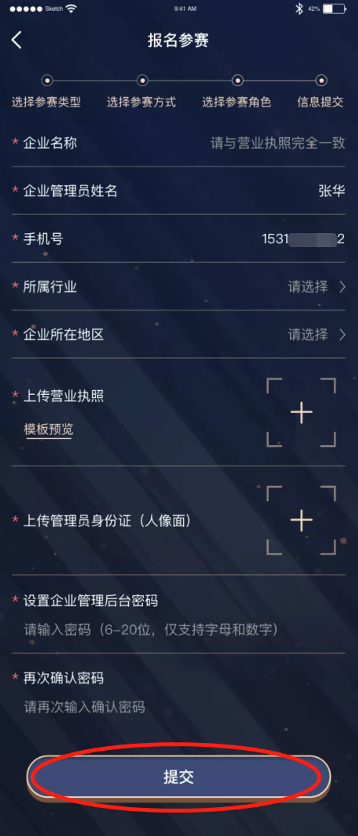

- 企业信息审核通过后，您通知本企业员工加入企业参赛答题。系统将向管理员发送短信（包含企业管理后台登录网址、账号及密码），可登录管理后台维护企业信息。

2、PC端—企业入驻

1.1登录入口
在浏览器中打开全国安全生产月官网，网址：www.anquanyue.org.cn。官网首页点击“2022年全国安全生产月知识竞赛-新安法知多少”活动图，进入pc端活动登录页面。
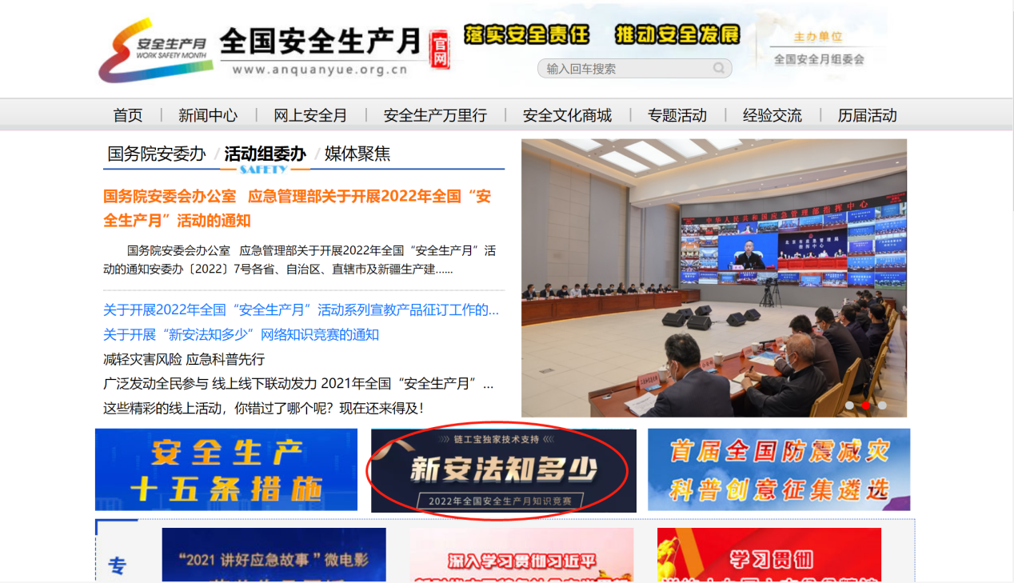
（此图仅供参考，请以实际为准）

1.2账号登录
（1）若用户已有链工宝账户，可直接输入手机号及密码登录。
（2）新用户请在登录页点击“立即注册”按钮注册链工宝账户。

1.3企业入驻
用户登录后弹出入驻窗口，管理员可进行企业入驻流程，共4步：
（1）第一步：选择参赛类型。请在入驻窗口中选择“地方入口”后点击“下一步”进入。
（2）第二步：选择参赛方式。请选择“地方企业”后点击“下一步”进入。
（3）第三步：选择参赛角色。请选择“企业入驻”后点击“下一步”进入。
（4）第四步：填写信息提交。请企业管理员准确填写信息后提交。提交后链工宝平台将在24小时内进行审核，请耐心等待。
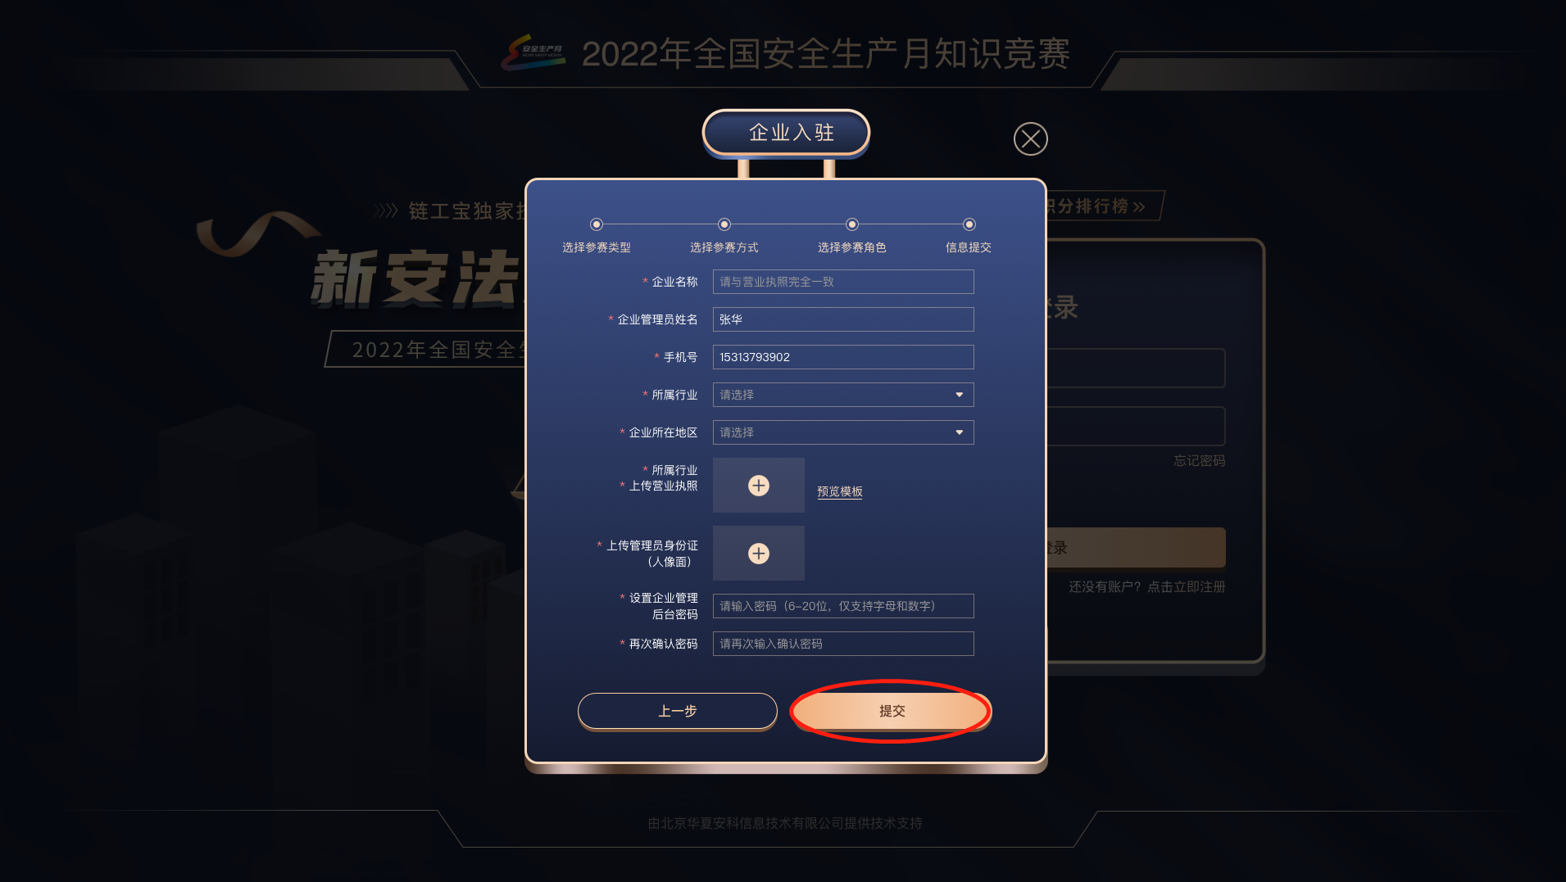
（5）企业信息审核通过后，系统将自动向管理员发送短信（包含企业管理后台登录网址、账号及密码），可登录管理后台维护企业。
大功告成！您可通知本企业员工加入企业参赛答题啦！！！员工报名参赛流程可参考[地方企业-员工篇]操作指南。

二、企业管理后台（可在此后台维护企业信息）
管理员可凭企业审核通过的短信登录后台，活动期间在企业后台查看员工参赛数据统计。

1、登录
推荐使用360或Chrome浏览器，打开管理端网址：https://aqy-adm.lgb360.com，使用账号/密码登录。如忘记账号密码，请联系客服咨询。
- 部门管理（可选）
创建部门主要是为了方便管理本企业员工，活动期间可查看本企业下所有部门的积分排名。
（1）新建部门：在菜单栏部门管理-组织机构页面，点击“新建”按钮打开弹窗,输入部门名称，提交后即可创建成功。
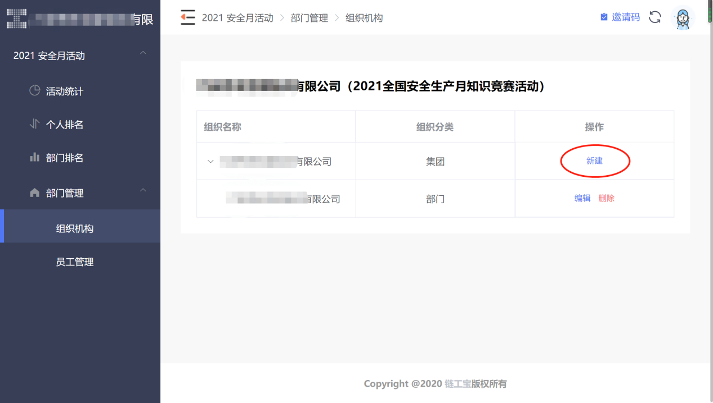
（2）编辑/删除部门：可在菜单栏部门管理-组织机构的界面对部门信息进行编辑或删除操作。
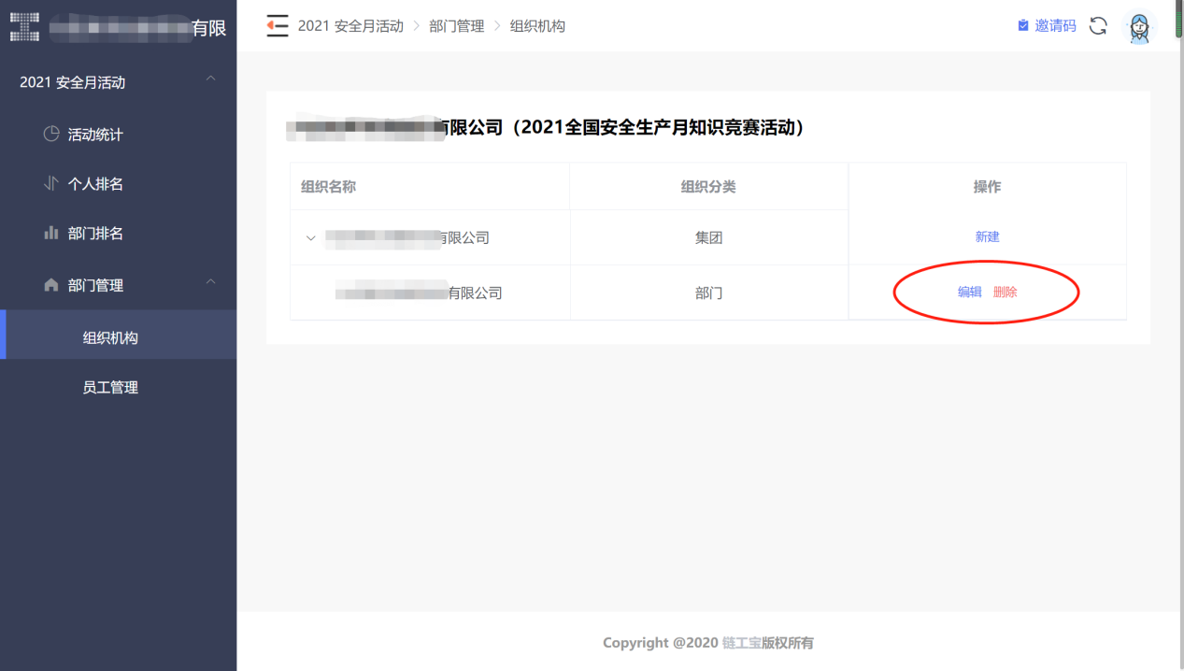

3、员工管理
点击菜单栏部门管理-员工管理，支持在此处维护员工信息。
（1）新增员工：在部门管理-员工管理点击“新增”按钮，在新增界面填写员工相应信息，点击保存即可新增成功。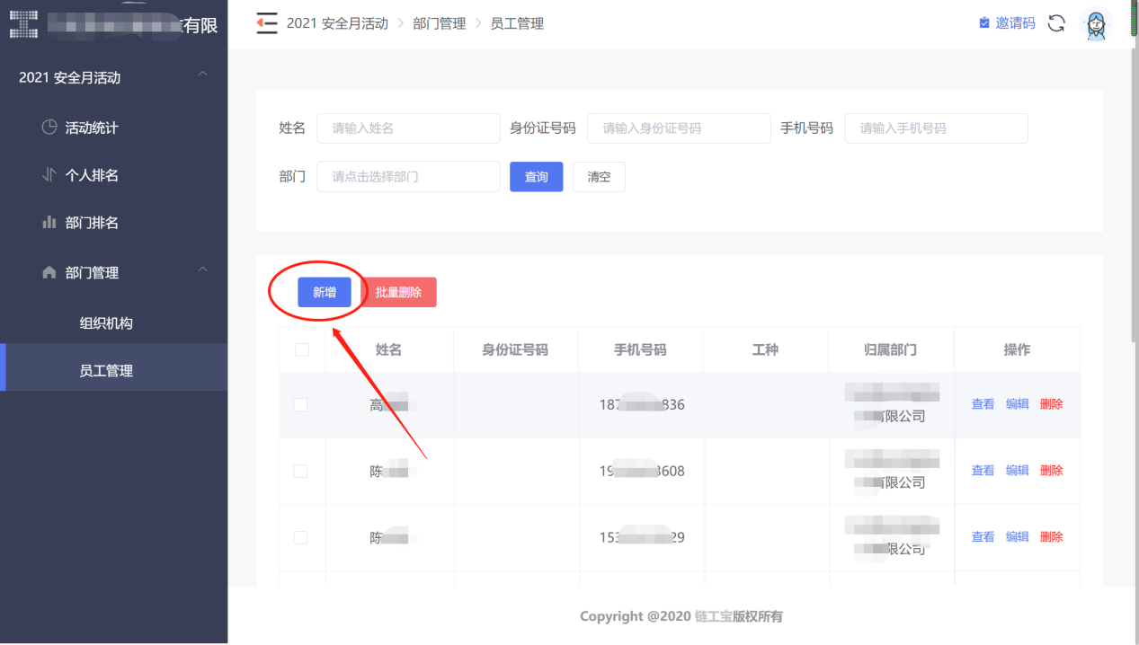
（2）编辑/删除员工：可在菜单栏部门管理-员工管理对员工信息进行编辑或删除操作。
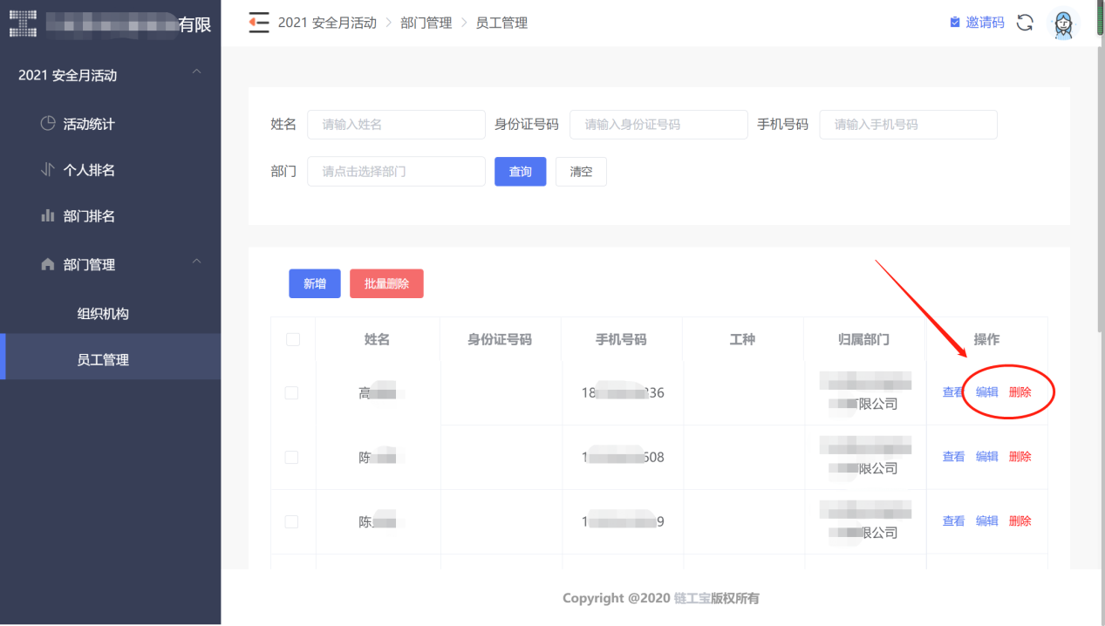
敲黑板的时间到了（重点）：

4、设置企业主要负责人
企业主要负责人最多可设置3人，设置成功后主要负责人在APP或pc端答题及抽奖所得积分将以普通员工的10倍计算。
（1）新增主要负责人：在菜单栏部门管理-员工管理，点击“新增”按钮后，在新建员工页填写相关信息，人员类型选择“主要负责人”点击保存即可。新增成功后，该主要负责人即报名活动成功，可通知本人在APP端/pc端参赛答题。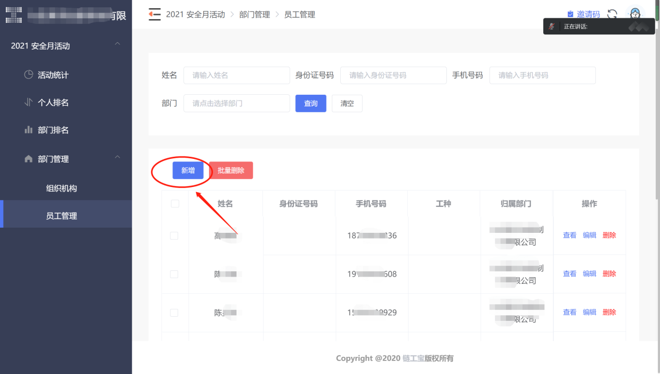
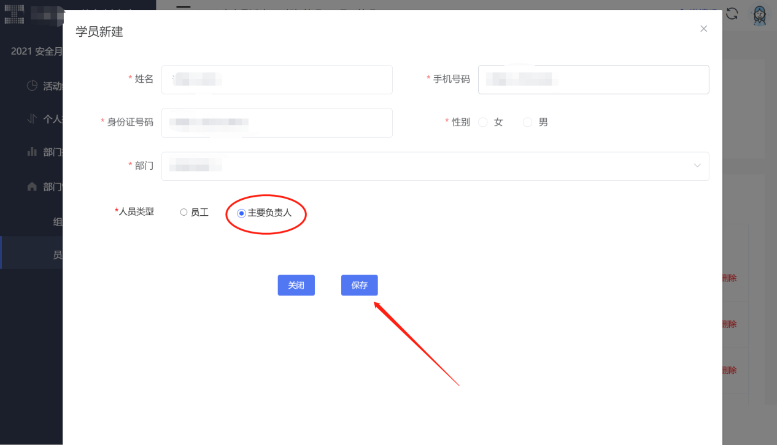
（2）设置主要负责人：管理员可在后台员工管理列表中选择一个普通员工，点击“编辑”按钮，在编辑页将该用户的人员类型中改为“主要负责人”后保存，即可设置成功。
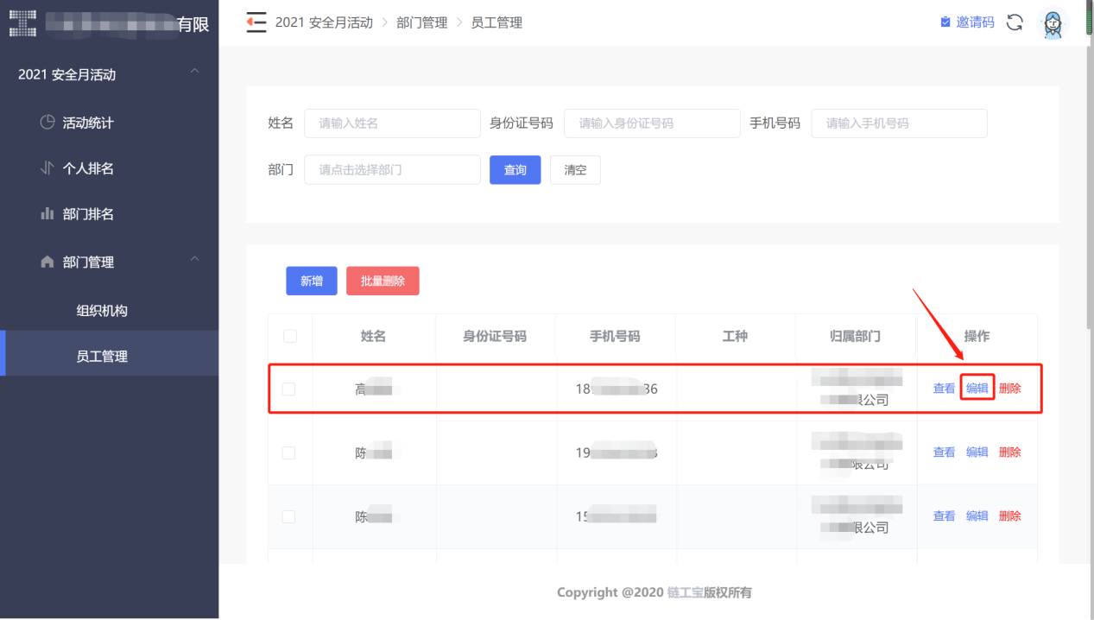
温馨提示：企业主要负责人没有在第一时间设置也不要紧，因为您一旦设置了主要负责人，该用户以往所得答题/抽奖积分会同时更改为10倍。主要负责人设置错了？没关系，直接改了就行，相应的积分都会随之改变。一个企业主要负责人最多3个哦。

5、查看参赛活动统计
点击菜单栏活动统计，可查看本单位的活动统计数据。
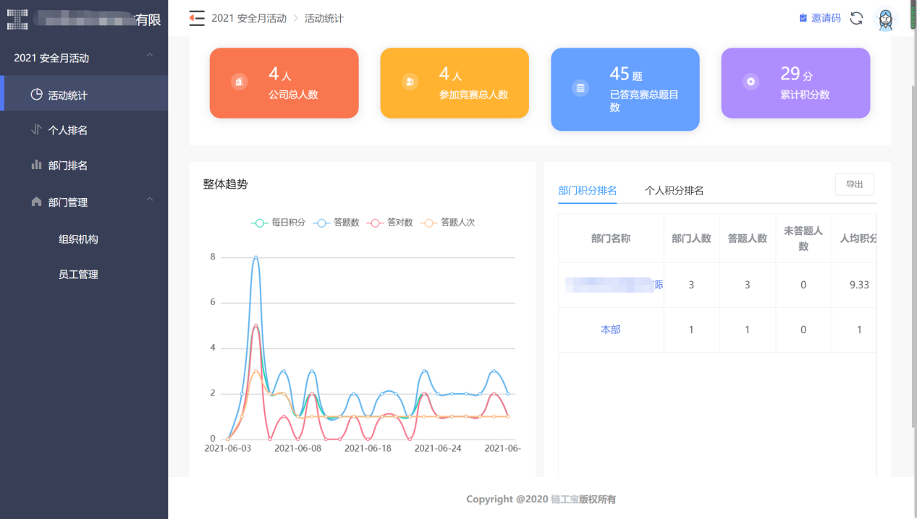

6、查看员工参赛排名
点击菜单栏个人排名，可查看本单位内所有员工参赛积分排名情况，点击“导出”，可导出员工排名文档。点击员工列表的操作栏“积分详情”，可查看每位员工参赛获取的积分详情。

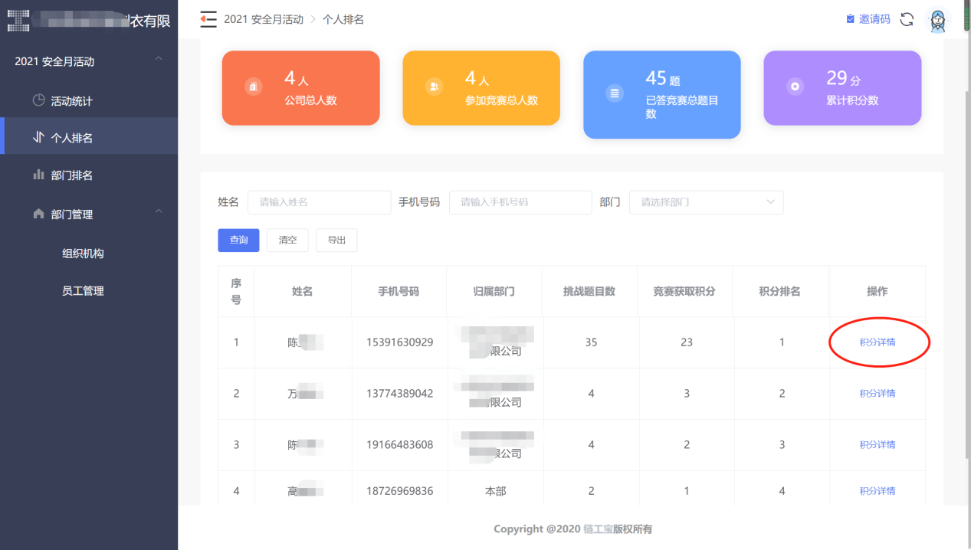

7、查看部门参赛排名
点击菜单栏部门排名，可查看本单位所有部门的参赛积分排名及详情，点击“导出”按钮，可导出部门排名文档。
